**云南大学软件学院**

**实 验 报 告**

课程： 网页设计与网站开发 任课教师： 何臻力 实验指导教师： 何臻力

姓名： 何志颖 学号： 20151120237 专业： 软件工程 日期： 2018-5-2 成绩：

**实验三 响应式布局**

1. **实验目的**

（1）学习通过媒体查询,实现响应式界面设计；

（2）掌握通过Bootstrap实现的媒体布局；

**二、****实验要求**

（1）使用WebStorm或VSCode搭建基本的Web应用开发环境。

（2）请自行完成实验内容，切勿抄袭。

（3）代码要求有注释，注释量不低于20%。

（4）页面要求个人独立完成，不得爬抓抄袭原始网站代码。

（5）不能使用第三方框架,必须通过自己完成全部的html代码。

（6）提交实验报告：

a. 纸质版：实验报告完成后，打印出来，下次上实验课前提交。

b. 电子版：实验源码和电子版实验报告，一起打为一个压缩包，上传到FTP下对应目录。(<ftp://113.55.4.20> user:hezhenli_std , password:std)

**三、实验内容**

**1. 在实验二的基础上，基于Bootstrap框架，采用响应式布局重构网站。（下图网站仅供参考，可以自选外观和结构复杂度不低于要求的第三方仿照或自行设计）**

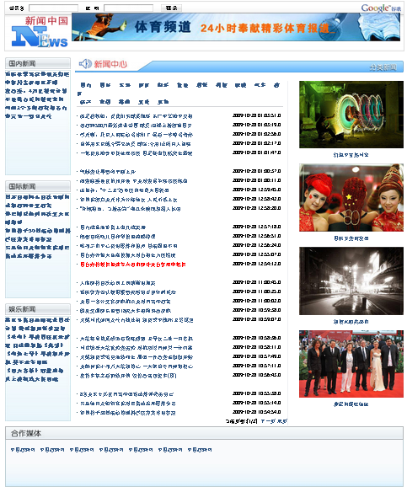

1. **关键实验步骤（请粘贴关键步骤、代码、实验结果）**

**结果截图：**

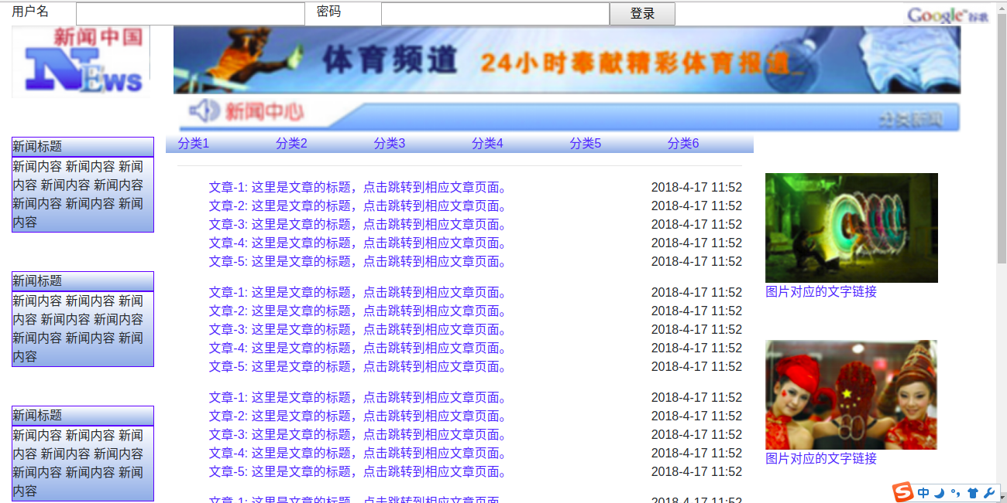

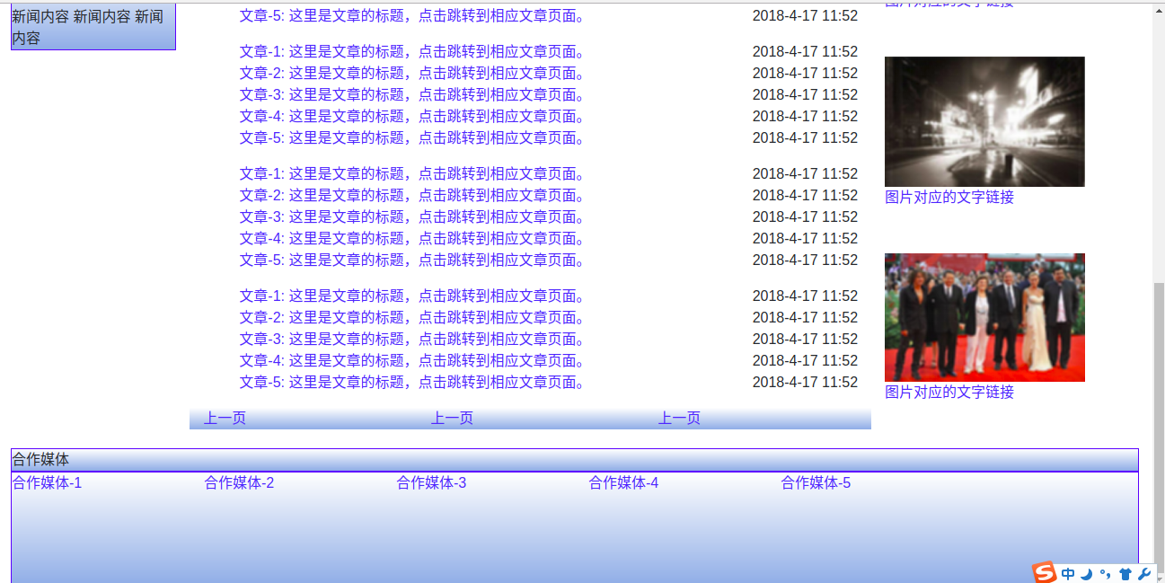

**关键代码：**

**导入库**

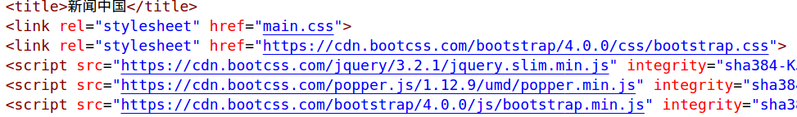

**使用bootstrap-grid布局**

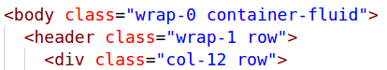

**使用类w-100换行等**

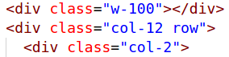

**部分源码（全部源码太多，已上传FTP。）**

<body class="wrap-0 container-fluid">

<header class="wrap-1 row">

<div class="col-12 row">

<form style="max-height: 30px;" class="col-10 row" action="#">

<div class="col-5 row">

<label class="col-3" for="username">用户名</label>

<input class="col-9" type="text" id="username">

</div>

<div class="col-5 row">

<label class="col-3" for="password">密码</label>

<input class="col-9" type="password" id="password">

</div>

<button class="col-1" type="submit">登录</button>

</form>

<div class="logo col-1 offset-1">

<img src="images/header-google.png" alt="logo">

</div>

</div>

<div class="w-100"></div>

<div class="col-12 row">

<div class="col-2">

<img style="width: 100%;" src="images/header-news.png" alt="header-news">

</div>

<div class="col-10">

<img style="width: 100%;" src="images/header-title.png" alt="header-news">

</div>

</div>

</header>

<div class="wrap-1-body row">

<div class="wrap-2-news col-2">

<div class="new margin-top-down-50px">

<div class="new-top blue-gradient blue-border">新闻标题</div>

<div class="new-body blue-gradient blue-border">

新闻内容 新闻内容 新闻内容 新闻内容 新闻内容 新闻内容 新闻内容 新闻内容

</div>

</div>

<div class="new margin-top-down-50px">

<div class="new-top blue-gradient blue-border">新闻标题</div>

<div class="new-body blue-gradient blue-border">

新闻内容 新闻内容 新闻内容 新闻内容 新闻内容 新闻内容 新闻内容 新闻内容

</div>

</div>

<div class="new margin-top-down-50px">

<div class="new-top blue-gradient blue-border">新闻标题</div>

<div class="new-body blue-gradient blue-border">

新闻内容 新闻内容 新闻内容 新闻内容 新闻内容 新闻内容 新闻内容 新闻内容

</div>

</div>

</div>